大阪府管理河川における樹木伐採募集要領
令和８年１１月２日
都市整備部河川室河川環境課
１．目的
河川内の樹木は、大雨時に水の流れを妨げるほか、洪水で流された場合、堤防や護岸を損傷したり、橋脚に引っ掛かり、河川をせき止めるおそれがある。このため大阪府では、「河川管理施設長寿命化計画」に基づき、日常パトロールや定期的な点検を行い、河川施設や流水への影響を確認しながら、順次、樹木の伐採を実施している。
一方で、河川内の樹木は、燃料や木材、チップなどとして活用できる資源でもある。
そこで、伐採及び処分に要するコストの削減と木質資源の有効活用を図るため、伐採した樹木を持ち帰ることを条件として、企業、団体及び個人を対象とした公募による伐採の取組を試行的に実施する。

２．募集の概要
(1) 伐採箇所 別添参照
(2) 伐採面積 別添参照
(3) 樹種 雑木・竹等
(4) 伐採可能期間 令和９年１月４日（月）から令和９年２月２６日（金）の
９時から１７時まで
※大阪府の休日を定める条例（大阪府条例第２号）に基づく休日を除く
(5) 樹木採取料 大阪府流水占用料等条例（平成12年大阪府条例第28号）
第５条の規定により免除とする。
(6) 応募資格
応募資格は以下のいずれにも該当しない個人、法人及び団体とする。
① 過去に河川法（昭和39年法律第167号）に違反した者
② 暴力団員による不当な行為の防止等に関する法律（平成３年法律第77号）第２条第２号に規定する暴力団及び第６号に規定する暴力団員、大阪府暴力団排除条例第２条第３項及び第４項に規定する暴力団員等及び暴力団密接関係者
③ 府税を滞納している者
④ 未成年である者
⑤ その他知事が参加不適当と判断する者
(7) 応募方法
応募者は、希望する箇所ごとに、次に掲げる書類を応募期間内に電子メール・郵送・持参のいずれかの方法により提出するものとする。
① 応募様式（様式1）
② 伐採計画書（様式2）
提出先：大阪府 都市整備部 河川室 河川環境課 環境整備グループ
所在地：大阪市中央区大手前三丁目2番12号 大阪府庁別館4階
メールアドレス：kasen-g26@sbox.pref.osaka.lg.jp
(8) 応募期間
応募期間は令和８年１１月２日（月）から令和８年１１月１９日（木）の９時から１７時まで（大阪府の休日を定める条例（大阪府条例第２号）に基づく休日を除く）とし、郵送により応募する場合は令和８年１１月１９日（木）１７時必着とする。
(9) 質問について
質問がある場合は、大阪府都市整備部河川室河川環境課環境整備グループへ令和８年１１月１７日（火）１７時までに電話により行うこと。

３．伐採者の決定方法
応募資格の確認のため、必要に応じてヒアリング等を実施し、令和８年１１月２４日（火）までに次の方法により伐採者を決定する。なお、伐採者は伐採箇所ごとに原則１者とする。
・適切な応募者が１者のときは、応募者に決定する。
・適切な応募者が多数のときは、必要に応じ抽選で決定する。
・伐採者が辞退したときは、他の伐採者を新たに決定することがある。

４．伐採者の発表方法
伐採者の発表は、令和８年１１月２４日（火）の９時以降、伐採者あてに文書通知するほか、伐採者あてに通知した旨を本府ホームページに掲載する。

５．伐採者の申請手続き
(1) 伐採者は、令和８年１２月４日（金）の１７時までに河川法（昭和39年法律第167号）第25条（土石等の採取の許可）、大阪府流水占用料等条例施行規則（平成12年大阪府規則第111号）第４条第３項の規定に基づき、別添に記載の所管事務所の管理課または河川管理グループへ申請するものとする。
申請に必要な書類は正本１部、副本１部の計２部を提出するものとする。郵送による場合は令和８年１２月４日（金）の１７時必着とする。
(2) 次の各項のいずれかに該当する場合は、伐採者を取り消し、必要に応じ再度抽選を行い、伐採者を新たに決定し、通知するものとする。
① 申請書に虚偽の記載があったとき。
② 申請に関して不正な行為があったとき。
③ 前項に定める期間に申請がないとき。
ただし、やむを得ない理由がある場合を除く。
④ 伐採者が大阪府都市整備部河川室河川環境課環境整備グループに取り消しを申し出たとき。

６．伐採条件
(1) 伐採、積込、運搬等に係る労務費及び運搬費は全て伐採者の自己負担とする。
(2) 流水の阻害となる坂路等を河川内に設けないこと。
(3) 作業時の留意点
作業者全員が各種法令及び付された許可条件を遵守し、次の事項に留意して作業を実施すること。
【安全対策等】
・労働安全衛生法・労働安全衛生規則に定められた安全基準を確認し、保護具を着用するなど必要な安全対策を取ること。
・健康状態が万全でない場合は、無理して作業をしないこと。
・大雨、洪水注意報等が発令されたとき、又は出水や増水のおそれがあるときは、河川内での作業を中止すること。
・樹木を伐倒する際は、周辺にいる者との距離を十分に確保し、声掛け等を行い作業す
ること。
【資機材等管理】
・作業用器具は日々持ち帰り、現地に放置しないこと。
・交通の支障とならないよう、車両進入経路上に車両を駐車しないこと。
【法令遵守】
・車両を運転するときは、交通法規を遵守すること。
・廃棄物を投棄しないこと。
(4) 伐採した樹木（幹・枝葉）は全て持ち帰ること。
(5) 伐採した樹木が不要となったときは、居住地を管轄する市町村の処分方法に従って処分すること。なお、処分費は伐採者で負担すること。
(6) 伐採に伴う事故等は、伐採者の責任で解決すること。なお、作業中の事故、負傷等については、河川管理者は一切責任を負わない。
(7) 出水のおそれがあるときは、伐採した樹木や機材等を流出させないように措置を講じること。
(8) 許可内容を変更しようとするときは、改めて事前に申請すること。

７．その他
(1) 応募者は、事前に現地確認のうえ、伐採数量、伐採方法、小割方法、現地への進入・搬出方法を検討すること。
(2) 伐採者に河川法に違反する行為があったとき、又は提出書類に虚偽の記載があった場合、伐採者の決定又は許可を取り消すことがある。
(3) 伐採面積は変更する場合がある。
(4) 公募後に生じた事情により、公募手続の進捗状況にかかわらず、公募伐採を中止する場合がある。
(5) 今後の参考資料とするため、伐採者は試行におけるアンケート（様式3）等に協力すること。

８．問合せ先
大阪府都市整備部河川室河川環境課環境整備グループ
大阪市中央区大手前三丁目2番12号 大阪府庁別館４階
TEL：06-6944-9306 Mail：kasen-g26@sbox.pref.osaka.lg.jp
別添１
所 管：大阪府池田土木事務所
箇 所：豊能郡能勢町宿野地先（一級河川一庫・大路次川）
面 積：1,000m2程度
（広域）
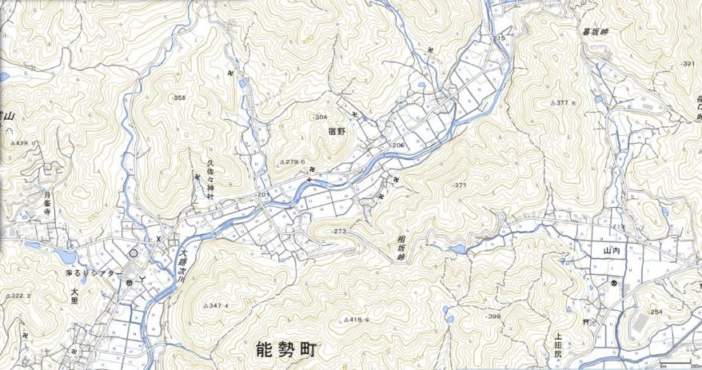
（詳細）
対象箇所
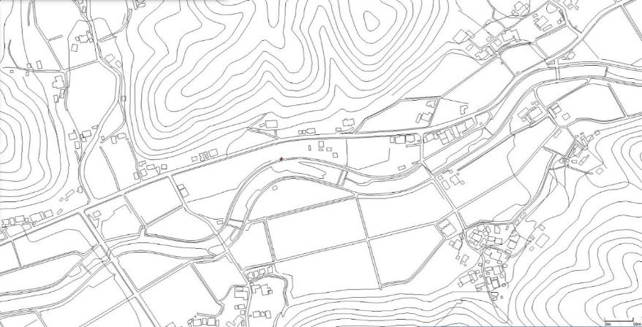
進入路
対象箇所
中田橋
宿野大橋
一庫・大路次川
進入路
拝原下橋

別添２
所 管：大阪府茨木土木事務所
箇 所：茨木市寺田町地先（一級河川安威川）
面 積：1,000m2程度
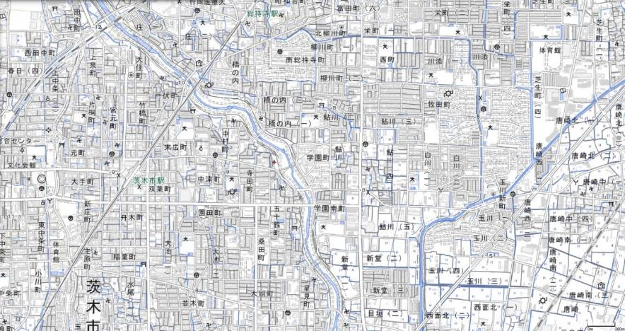
（広域）
対象箇所
（詳細）
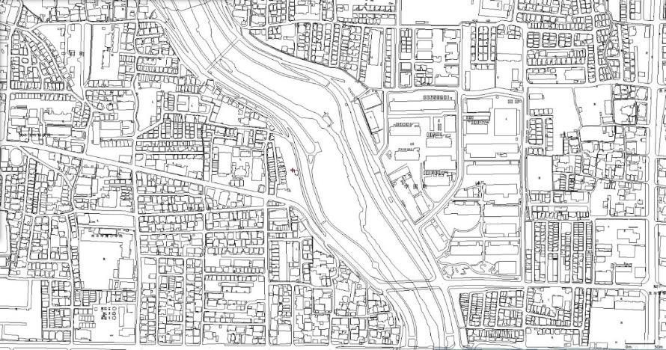
安威川
永久橋
対象箇所
進入路
先鉾橋

別添３
所 管：大阪府茨木土木事務所
箇 所：茨木市玉島２丁目地先（一級河川安威川）
面 積：2,500m2程度
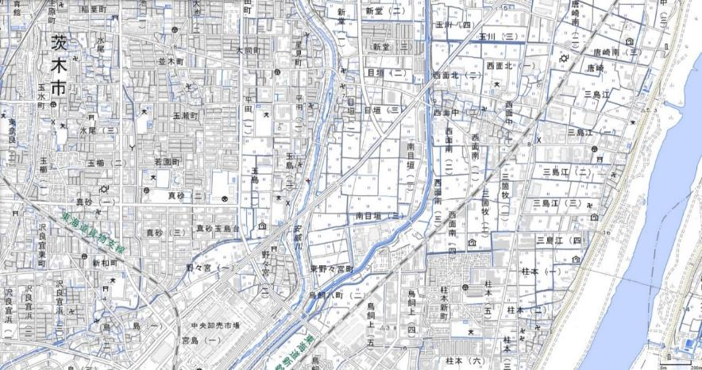
（広域）
対象箇所
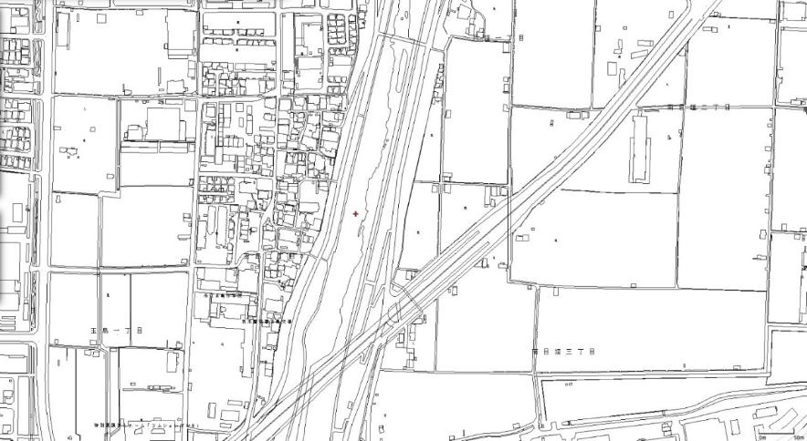
（詳細）
善願寺橋
玉島橋
安威川
対象箇所
進入路（河川内の高水敷）

別添４
所 管：大阪府茨木土木事務所
箇 所：茨木市東野々宮町地先（一級河川安威川）
面 積：2,000m2程度
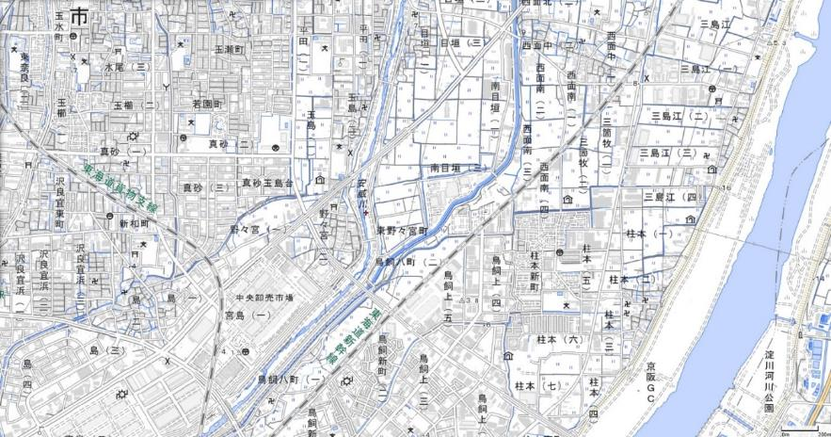
（広域）
対象箇所
（詳細）
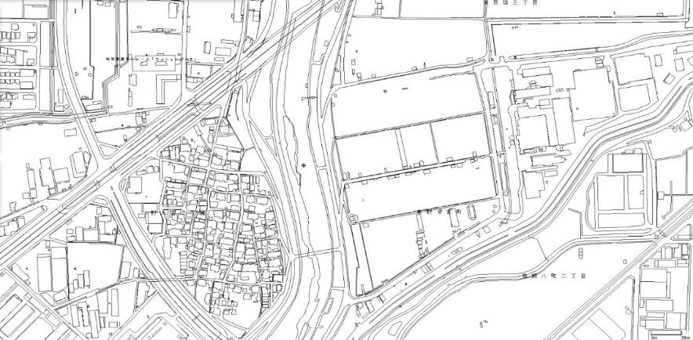
玉島橋
対象箇所
進入路（河川内の高水敷）
安威川
あけぼの橋

別添５
所 管：大阪府枚方土木事務所
箇 所：枚方市茄子作東町地先外（一級河川天野川）
面 積：8,000m2程度
対象箇所
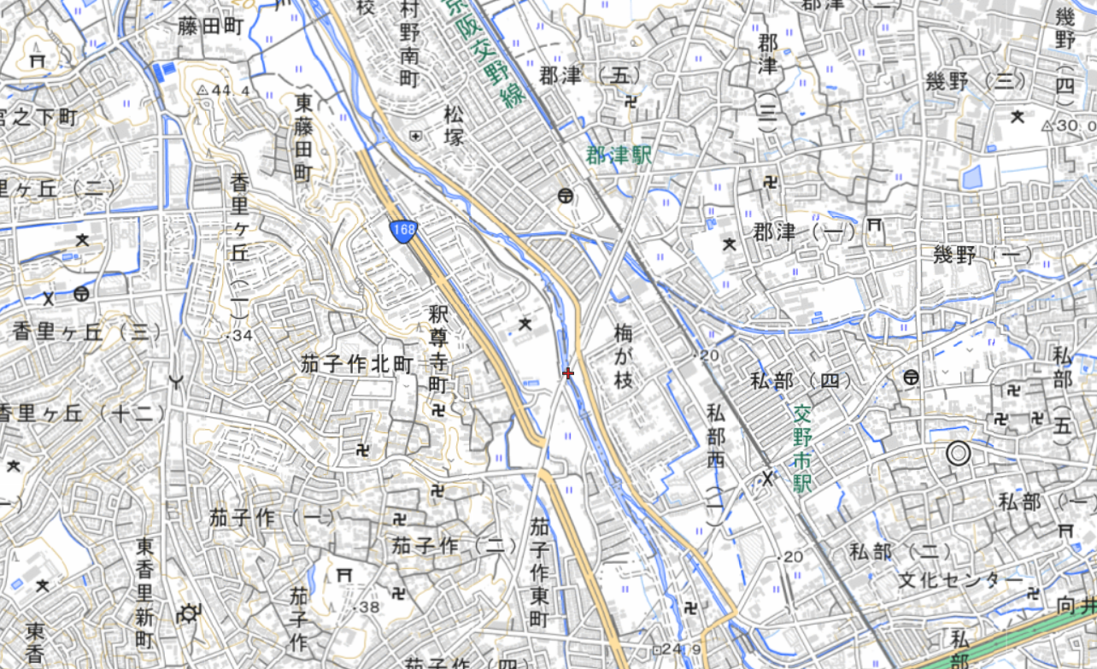
（広域）
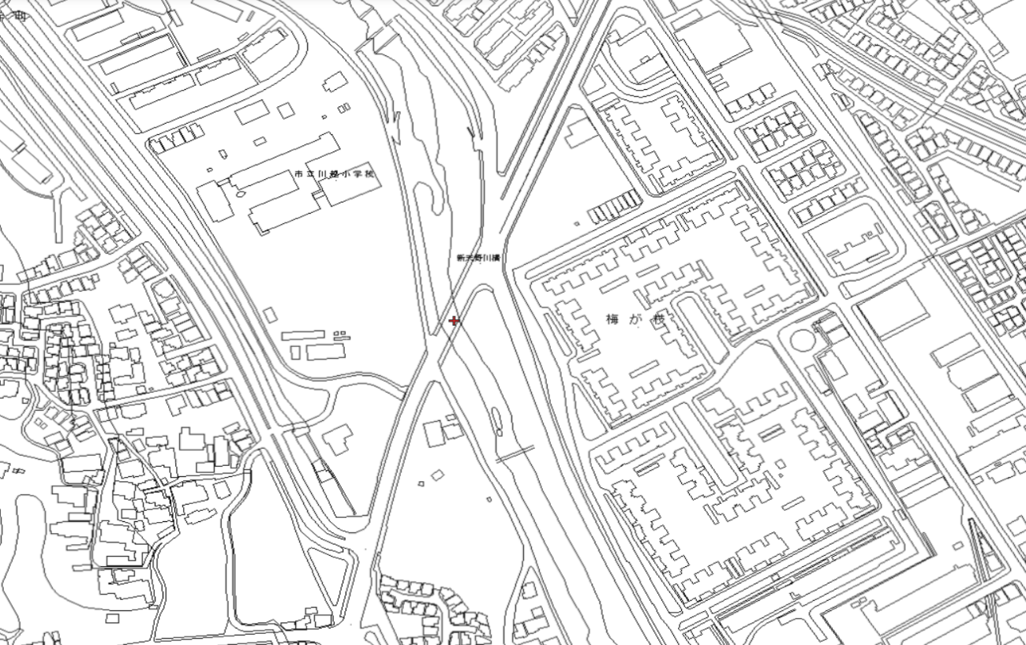
（詳細）
進入路
天野川
新天野川橋
対象箇所
別添６
所 管：大阪府富田林土木事務所
箇 所：富田林市彼方地先（一級河川石川）
面 積：2,000m2程度
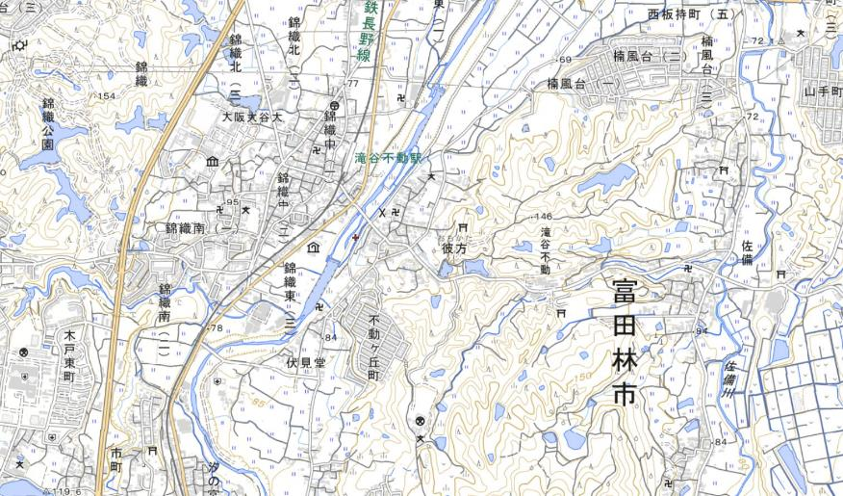
（広域）
対象箇所
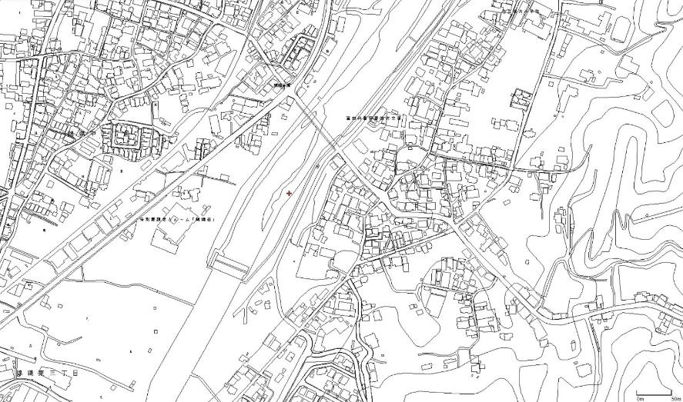
（詳細）
進入路
高橋
対象箇所
石川

別添７
所 管：大阪府富田林土木事務所
箇 所：富田林市甲田地先（一級河川石川）
面 積：2,000m2程度
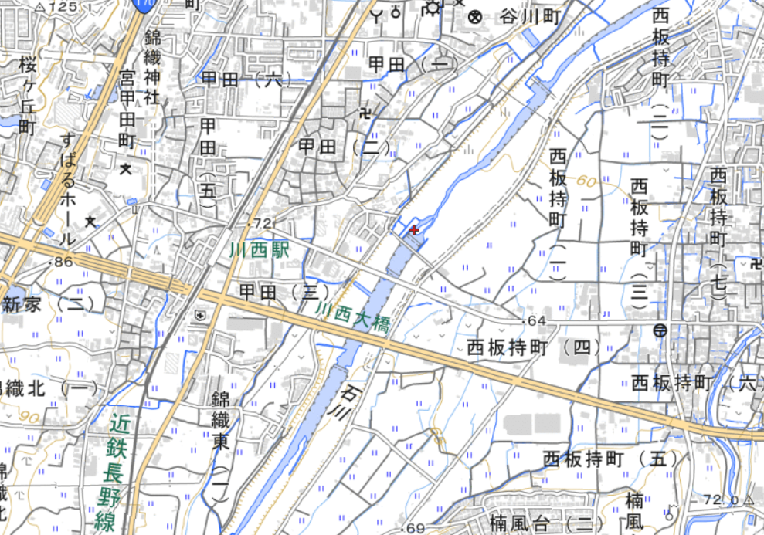
（広域）
対象箇所
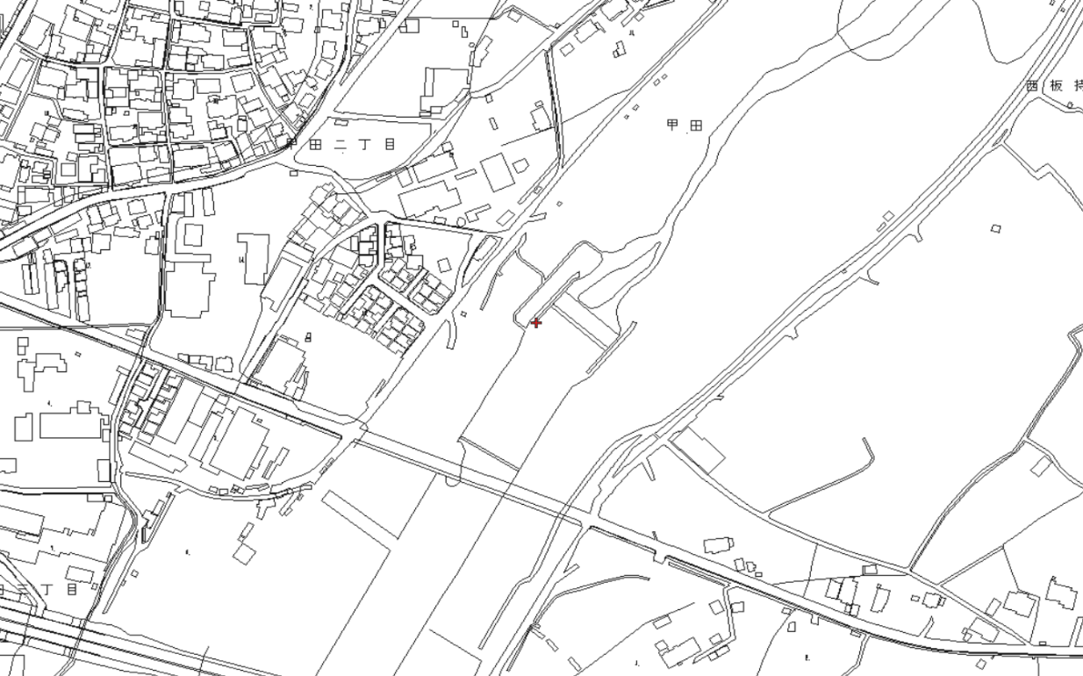
（詳細）
進入路
石川
昭和橋
対象箇所
別添８
所 管：大阪府岸和田土木事務所
箇 所：泉佐野市南中樫井地先（二級河川樫井川）
面 積：10m2程度
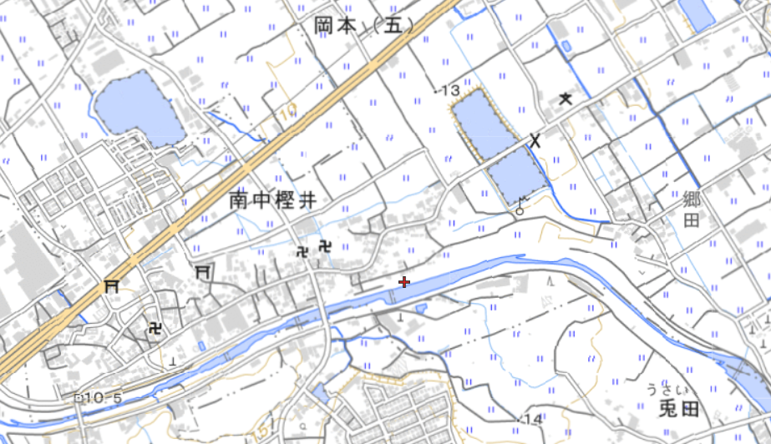
（広域）
対象箇所
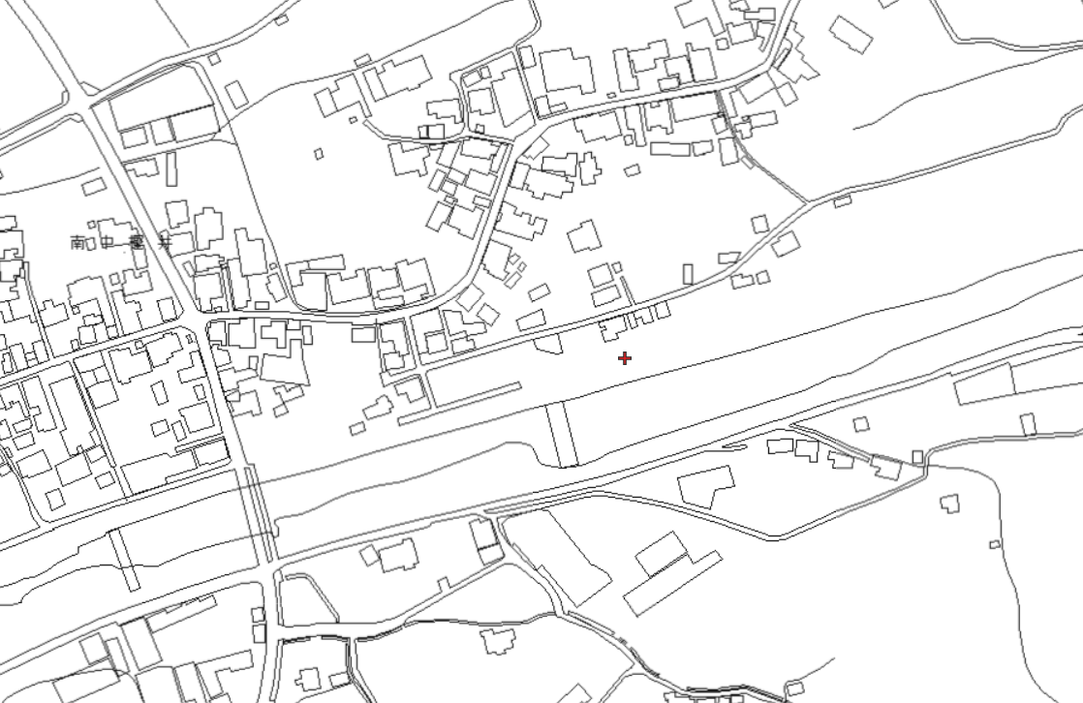
（詳細）
進入路
樫井川
大正大橋
対象箇所
別添９
所 管：大阪府岸和田土木事務所
箇 所：泉南市男里３丁目地先外（二級河川金熊寺川）
面 積：300m2程度
（広域）
対象箇所
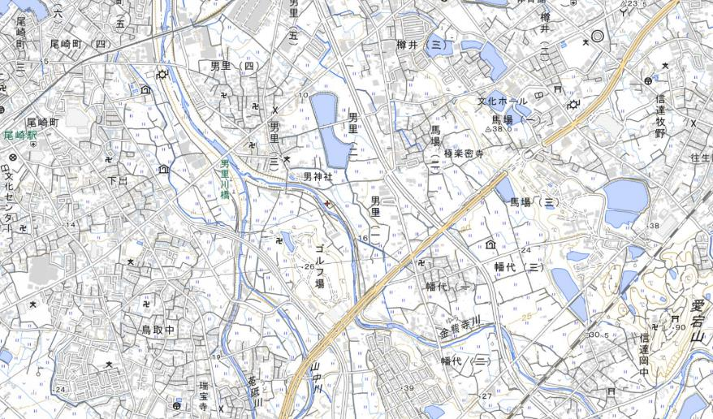
（詳細）
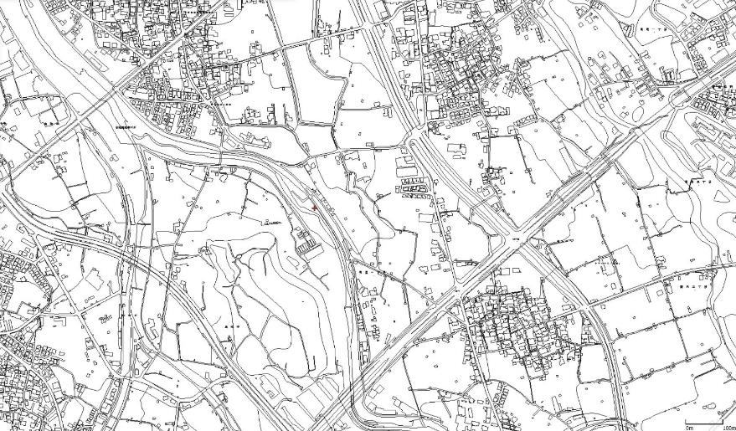
進入路
金熊寺川橋
金熊寺川
対象箇所
男里橋
男里川橋
男里川
進入路

別添１０
所 管：大阪府西大阪治水事務所
箇 所：大阪市北区樋之口町地先（一級河川大川）
面 積：450m2程度
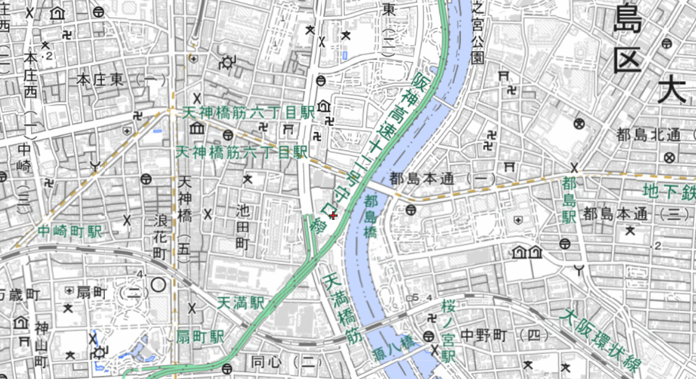
（広域）
対象箇所
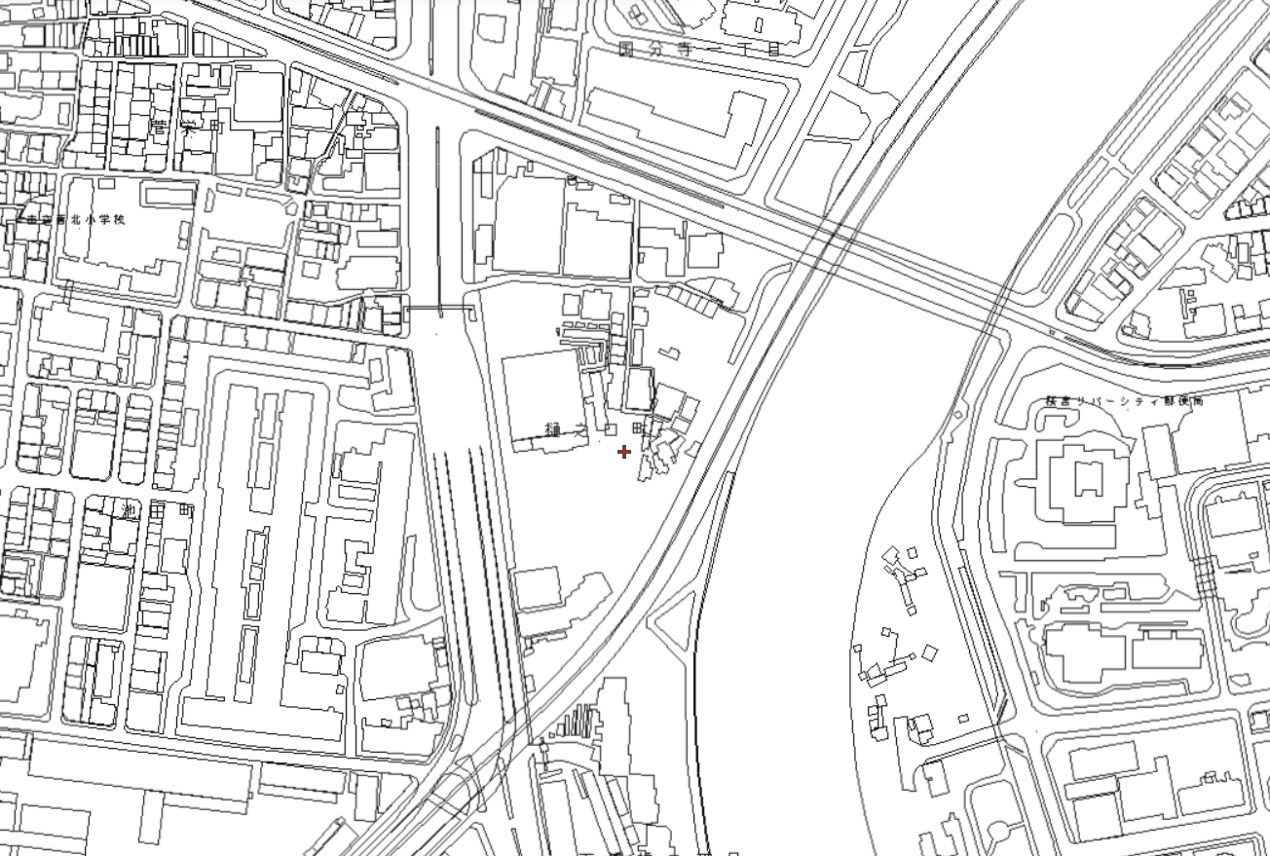
（詳細）
進入路
対象箇所
都島橋
大川
別添１１
所 管：大阪府寝屋川水系改修工営所
箇 所：大東市深野北４丁目地先（一級河川寝屋川 寝屋川治水緑地）
面 積：2,500m2程度
（広域）
対象箇所
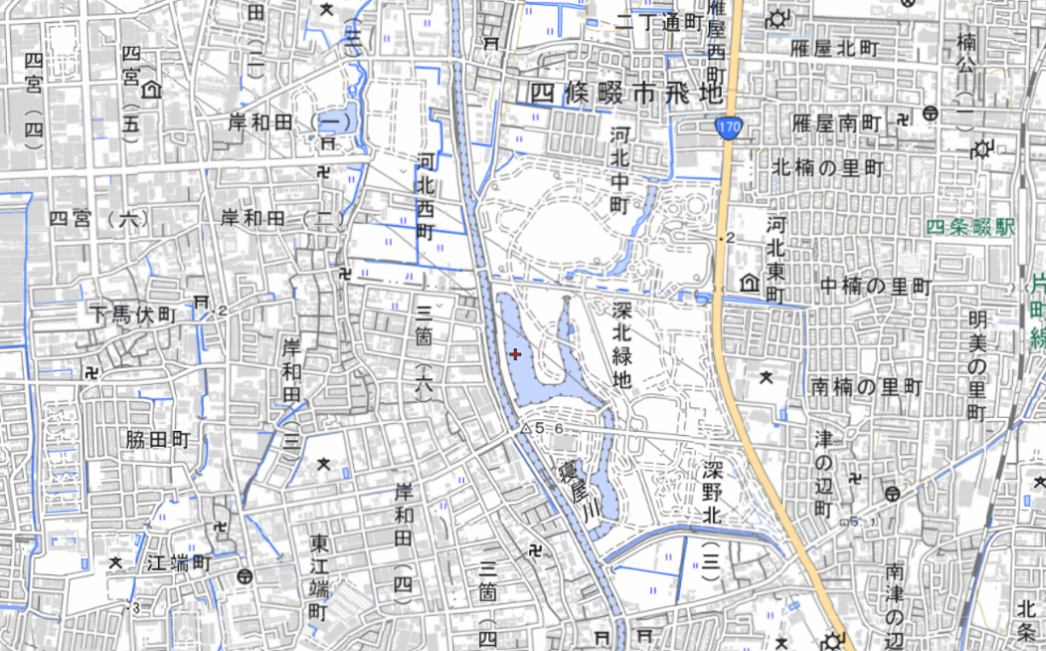
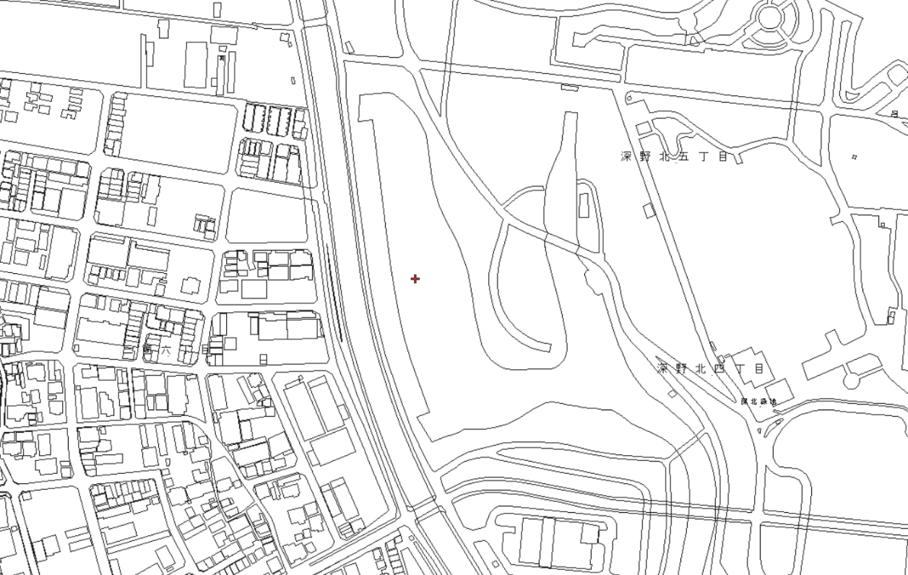
（詳細）
寝屋川治水緑地
五軒堀新橋
五軒堀橋
寝屋川
対象箇所

